متوسطة الامير خالد السنة اولى متوسط
فرض الفصل الاول في مادة العلوم الفيزيائية
الاسم و اللقب ............................................. القسم ....................

الوضعية 1:
في حصة الاعمال المخبرية قام فوجين من التلاميذ هذه التجارب
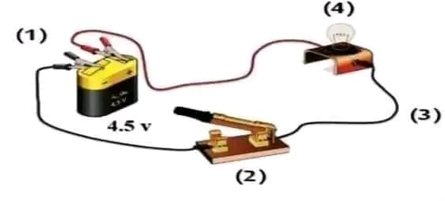

- الفوج 1 قام بتركيب الدارة الكهربائية المبينة في هذه الوثيقة .
- سمّ العناصر المرقمة
1......................................
2.......................................
3.........................................
4..........................................

- ماذا تعني العلامة + و العلامة – في العنصر 1
.........................................................................
........................................................................

- ارسم المخطط النظامي لهذه الدارة ثم مثل عليها جهة

مرور التيار الكهربائي ( ارسم داخل الاطار )

4. اكمل الجدول حيث نقوم باستبدال العنصر 2 ببعض المواد

المواد | غرافيت | قماش | ورق | ماء مالح | زجاج | ألمنيوم
حالة المصباح

- كيف نسمي المواد التي تسمح بمرور التيار و المواد التي لاتسمح بمرور التيار الكهربائي
............................................................................................................................................................................................................................................................ ...........................
- أما الفوج 2 قام بتركيب الدارة الكهربائية المبينة في هذه الوثيقة .
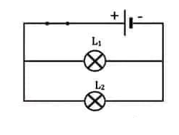
- ما نوع الربط ؟ الصمام الضوئي مع المحرك.......................
المصباح مع المحرك .................................

- عند غلق القاطعة توهج المصباح و تفاجأ التلاميذ بعدم دوران المحرك
M
رغم انه جديد
برأيك لماذا لم يدور المحرك؟
L
.................................................................................
- لو ننزع المحرك هل ينطفئ المصباح ( L ) و لماذا ؟
.............................................................................

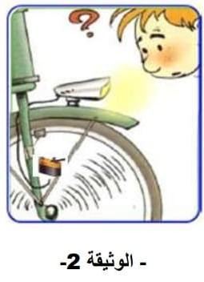

الوضعية 2:
أراد سامي تشغيل مصباحي دراجته الأمامي و الخلفي معا ’ فاشترى
بطارية دلالتها (V9 ) و مصباحين متماثلين دلالتة كل واحد (V9)
واسلاك توصيل وعند تحقيق الدارة وغلق القاطعة لاحظ توهج المصباح ضعيف فقرر نزع احد المصباحين لكنه تفاجأ بانطفاء المصباح الثاني
- برأيك ما نوع ربط التركيبة التي حققها سامي؟
...................................................

أرسم مخططها النظامي داخل الاطار

- اقترح عليه طريقة ربط اخرى يربط بها المصباحين لكي تكون شدة اضاءة عادية .

.............................................................

ثم ارسم مخططها النظامي مبينا فيها جهة مرور التيار الكهربائي

- استعمل سامي مصباح واحد ( V6 ) و ربطه مع عمود دلالته ( V1.5 )فكانت شدة اضاءة المصباح ضعيفة جدا(قليلة جدا)
V6

- فسر لسامي لماذا شدة اضاءة المصباح قليلة جدا
..................................................................................................
V1.5

- اقترح عليه كم من عمود يربطهم بالتسلسل لكي يتوهج المصباح
بشكل عادي؟ دعم اجابتك بالحساب ..............................................................................................................................................................................................................................................................................................................................................................................................................
ثم ارسم هذه الدارة باستعمال الرموز النظامية .

